- 公司LOGO改下：
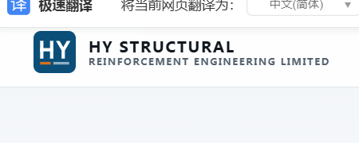
2、增加两个链接键：回首页键+应用场景键

3、增加的应用场景键对下下方链接、
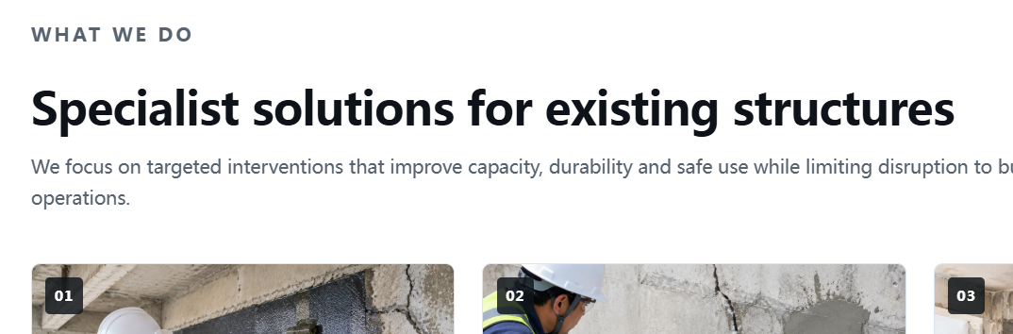
- TYPES键对应下方链接
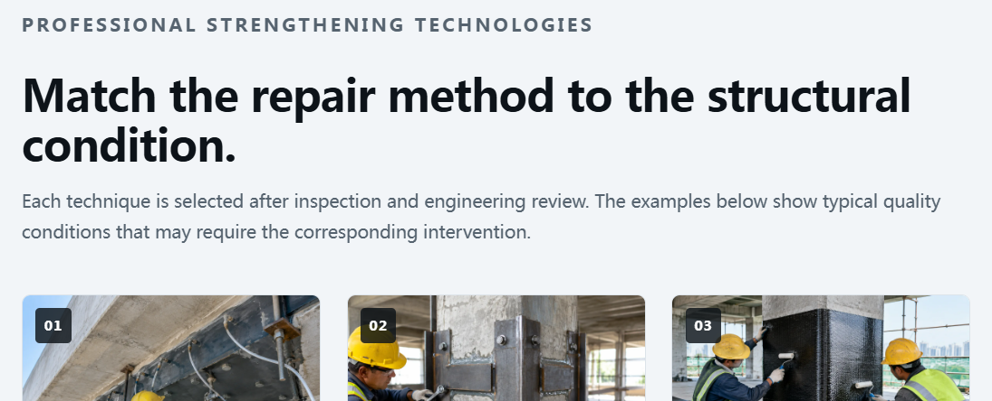

5、10个工艺增加可插入详细工艺流程解说和可插入的视频接口
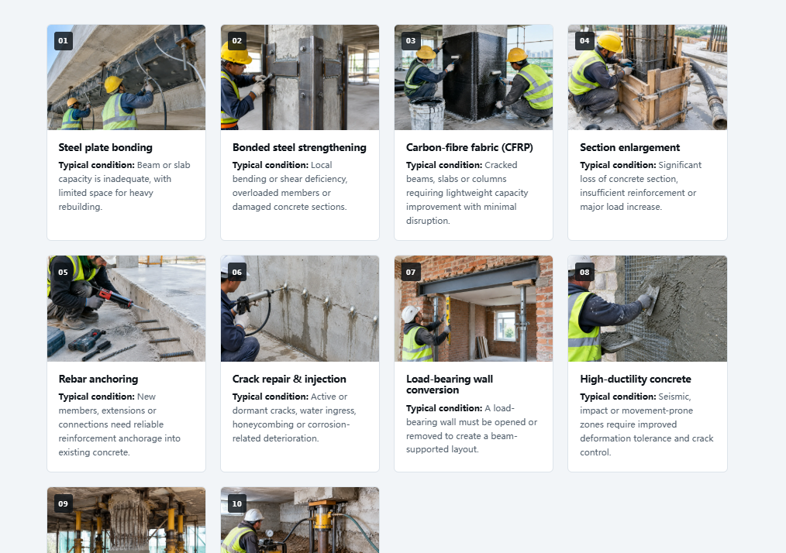

6、增加小目录链接对应下方每种工艺或者布局

7、联系方式要修改下


